Lesen Sie den Text und lösen Sie die Aufgaben!

Die Entwicklung des „Wissensmediums”:

Die Geschichte des Buches und des Lesens
Das Buch spielt seit Jahrhunderten eine wichtige Rolle im Leben der Menschen. Es ist nicht nur ein Medium für Informationen, sondern auch ein Symbol für Wissen, Kultur und Bildung. Die Geschichte des Buches ist eng mit der Entwicklung des Lesens und der Gesellschaft verbunden.
Die ersten Vorformen des Buches entstanden schon in der Antike. Menschen schrieben auf Tontafeln, Papyrus oder Pergament. Besonders wichtig war die Schriftrolle, die im alten Ägypten und in Griechenland benutzt wurde. Später entwickelte sich der sogenannte Kodex, der aus gebundenen Seiten bestand und dem heutigen Buch sehr ähnlich war. Diese Form hatte viele Vorteile: Man konnte schneller eine bestimmte Stelle finden und einfacher lesen.
Im Mittelalter wurden Bücher meist von Hand geschrieben. Diese handgeschriebenen Bücher nennt man Kodizes oder Manuskripte. Mönche arbeiteten in Klöstern und kopierten Texte sehr sorgfältig. Oft waren diese Bücher reich verziert und sehr wertvoll. Ein einziges Buch konnte so teuer sein wie ein kleines Haus. Deshalb waren Bücher lange Zeit nur für reiche Menschen oder die Kirche zugänglich.
Neben religiösen Texten gab es auch Kalender und einfache Lehrbücher. Diese halfen den Menschen, den Alltag zu organisieren oder grundlegendes Wissen zu lernen. Trotzdem konnten die meisten Menschen nicht lesen oder schreiben. Analphabetismus war weit verbreitet.
Ein großer Wendepunkt in der Geschichte des Buches war die Erfindung des Buchdrucks durch Johannes Gutenberg im 15. Jahrhundert. Um das Jahr 1450 entwickelte er eine Druckmaschine mit beweglichen Metallbuchstaben. Sein bekanntestes Werk ist die Gutenberg-Bibel aus dem Jahr 1455. Durch diese Erfindung konnten Bücher viel schneller und günstiger produziert werden.
Die Folgen waren enorm: Innerhalb von nur 50 Jahren wurden Millionen von Büchern gedruckt. Wissen verbreitete sich schneller als je zuvor. Immer mehr Menschen lernten lesen, und die Bildung wurde zugänglicher. Dies hatte auch einen großen Einfluss auf die Wissenschaft. Forscher konnten ihre Ideen aufschreiben und verbreiten. So entstand eine neue Art des Denkens: kritisch, logisch und wissenschaftlich.
Der Buchdruck war auch für die Weltreligionen bedeutend, weil viele Menschen Zugang zu heiligen Texten bekamen. Die großen Weltreligionen besitzen heilige Bücher, zum Beispiel die Bibel im Christentum oder der Koran im Islam. Durch den Buchdruck konnten diese Texte verbreitet und von mehr Menschen gelesen werden.
Mit der Zeit wurde das Lesen immer wichtiger. Schulen wurden gegründet, und immer mehr Menschen konnten lesen und schreiben. Der Analphabetismus ging in vielen Ländern stark zurück. Bücher wurden zu einem festen Bestandteil des Alltags.
Im 20. und 21. Jahrhundert hat sich die Situation wieder verändert. Neben dem klassischen Buch gibt es heute viele neue Medien. E-Books, Hörbücher und das Internet bieten alternative Möglichkeiten, Informationen zu konsumieren. Besonders Hörbücher sind praktisch, weil man sie auch unterwegs hören kann.
Gleichzeitig verliert das traditionelle Buch teilweise an Bedeutung. Viele junge Menschen lesen weniger Bücher und verbringen mehr Zeit mit digitalen Medien. Ein Problem ist dabei der sogenannte funktionale Analphabetismus. Das bedeutet, dass Menschen zwar lesen können, aber Schwierigkeiten haben, komplexe Texte zu verstehen.
Wenn Menschen wenig lesen, hat das verschiedene Folgen. Die Sprachkompetenz kann schlechter werden, ebenso das kritische Denken. Lesen fördert die Fantasie, die Konzentration und das Wissen. Ohne regelmäßiges Lesen fehlen diese wichtigen Fähigkeiten.
Trotzdem hat das Buch auch heute noch eine große Bedeutung. Es ist mehr als nur ein Informationsträger. Es ist ein Kulturgut und ein Symbol für Bildung. Viele Menschen schätzen Bücher auch als physische Objekte – sie sammeln sie oder bewahren sie als wertvolle Erinnerungen auf.
Die Zukunft des Buches ist offen. Wahrscheinlich wird es weiterhin verschiedene Formen geben: gedruckte Bücher, digitale Texte und neue Medien. Wichtig ist vor allem, dass das Lesen nicht verloren geht. Denn Lesen bedeutet Wissen, und Wissen ist die Grundlage für eine funktionierende Gesellschaft.
- Kreuzen Sie die richtige Antwort an! (5 Punkte / ________________)

- „Das Buch spielt […] eine wichtige Rolle im Leben der Menschen. Menschen stehen in diesem Satz im:
- Nominativ b) Akkusativ c) Genitiv d) Dativ
- entstanden ist Präteritum-Form vom Infinitv…
- entstanden b) entstehen c) entstellen d) entstunden
- „Neben religiösen Texten gab es auch Kalender und einfache Lehrbücher.“ In diesem Satz stehen Kalender und Lehrbücher im…
- Nominativ b) Akkusativ c) Genitiv d) Dativ
- „Durch den Buchdruck konnten diese Texte verbreitet […] werden.“ Wie heißt es mit anderen Worten?
- Durch den Buchdruck sind diese Texte zu verbreiten.
- Durch den Buchdruck werden diese Texte verbreitet.
- Durch den Buchdruck waren diese Texte zu verbreiten.
- Durch den Buchdruck war diese Texte zu verbreiten.
- „…eine Druckmaschine mit beweglichen Metallbuchstaben“. Wie heißt der Grundform (im Singular) von „Buchstaben“?
- die Buchstabe b) der Buchstabe c) der Buchstaben d) der Buchstab
- Bitte lesen Sie die Aussagen und entscheiden Sie: Ist das richtig, falsch oder steht das nicht im Text? Kreuzen Sie an! (20 Punkte / ______________)
 | RICHTIG | FALSCH | DAS STEHT NICHT IM TEXT
1. Das Buch ist seit Jahrhunderten ein wichtiges Symbol für Bildung und Kultur.
2. In der Antike schrieben die Menschen ausschließlich auf Papier.
3. Der Kodex war praktischer als die Schriftrolle, weil man Informationen schneller finden konnte.
4. Im Mittelalter wurden die meisten Bücher in Fabriken gedruckt.
5. Ein Buch im Mittelalter war oft so wertvoll, dass man dafür ein kleines Haus kaufen konnte.
6. Die Mönche im Mittelalter verzierten die Bücher oft mit Gold und Silber.
7. Im Mittelalter konnten nur sehr wenige Menschen lesen und schreiben.
8. Johannes Gutenberg erfand im 15. Jahrhundert eine Druckmaschine mit beweglichen Buchstaben.
9. Die Gutenberg-Bibel wurde im Jahr 1450 veröffentlicht.
10. Gutenberg hatte viele Schulden, nachdem er die Druckmaschine erfunden hatte.
11. Durch den Buchdruck konnten Bücher schneller und preiswerter produziert werden.
12. Dank des Buchdrucks veränderte sich die Art, wie Forscher dachten und arbeiteten.
13. Der Buchdruck hatte keine wichtige Rolle für die Religionen.
14. Da es mehr Bücher gab, wurden im Laufe der Zeit immer mehr Schulen gegründet.
15. Im 20. Jahrhundert wurden Hörbücher erfunden, um Blinden zu helfen.
16. Hörbücher sind heute beliebt, weil man sie auch beim Unterwegssein nutzen kann.
17. Funktionale Analphabeten sind Menschen, die überhaupt nicht lesen können.
18. Regelmäßiges Lesen hilft dabei, die Konzentration und die Fantasie zu verbessern.
19. Viele junge Menschen verbringen heute mehr Zeit mit digitalen Medien als mit Büchern.
20. Experten sind sicher, dass es in der Zukunft nur noch digitale Texte geben wird.

- Sprichwörter – Ergänzen Sie die Sprichwörter! (10 Punkte / _________)
- Wer die Wahl ________, hat auch die Qual.
A) hast
B) besitzt
C) hat
D) besaß

- Morgenstund hat Gold im ________.
A) Mund
B) Kopf
C) Haus
D) Bett

- Übung macht den ________.
A) Mann
B) Meister
C) Schüler
D) Lehrer

- Viele Köche verderben den ________.
A) Kuchen
B) Fisch
C) Brei
D) Reis

- Ende gut, alles ________.
A) schön
B) gut
C) fertig
D) richtig

- Wer anderen eine Grube gräbt, fällt selbst ________.
A) hinein
B) darüber
C) daneben
D) darauf

- Aller Anfang ist ________.
A) leicht
B) kurz
C) schwer
D) lang

- Zeit ist ________.
A) schnell
B) Geld
C) wichtig
D) teuer

- Reden ist Silber, Schweigen ist ________.
A) besser
B) Gold
C) ruhig
D) klug

- Ohne Fleiß kein ________.
A) Glück
B) Geld
C) Ziel
D) Erfolg

- Ergänzen Sie die fehlenden Rektionen (Präpositionen oder Kasusendungen)!
(12 Punkte / ________)
- Ich kümmere mich _______ meine kleine Schwester.
- Jetzt ist es Frühling, aber wir freuen uns schon _______ die Sommerferien.
- Er bittet d____ Lehrer _______ Hilfe.
- Ich danke dir _______ deine Unterstützung.
- Das Kind folgt sein____ Mutter.
- Ich spreche oft _______ meinen Freunden _______ meine Probleme.
- Sie nimmt _______ dem Wettbewerb teil.
- Viele Menschen glauben _______ ein besseres Leben.
- Bitte konzentriere dich _______ deine Arbeit.
- Das Kind hat Angst _______ dem Hund.
- Im folgenden Text fehlen einige Wörter. Diese fehlenden Wörter finden Sie links in einer anderen Form. Schreiben Sie das Wort in der richtigen Form in den Text. Schreiben Sie in jede Lücke nur ein Wort. Achtung! Die Wortart der Wörter müssen verändert werden. (0) ist ein Beispiel für Sie. (7 Punkte / _________)
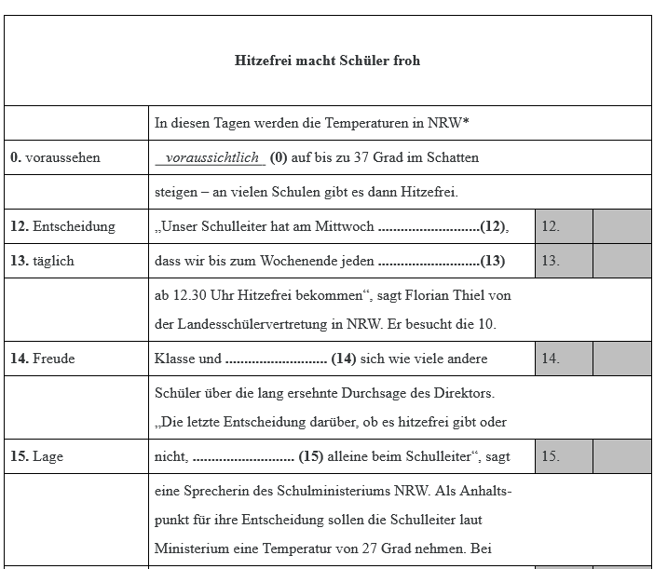

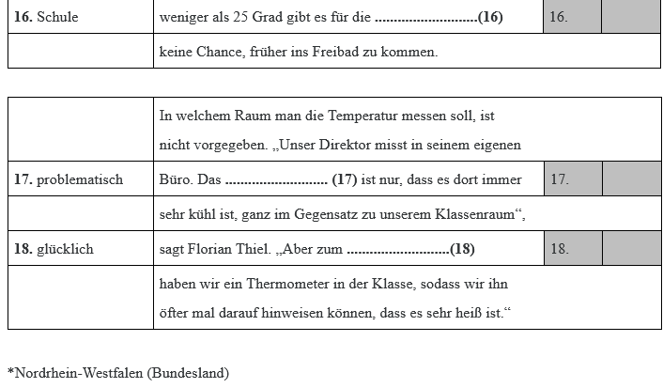

Quelle: KI-Text (ChatGPT) mit eigenen Überarbeitungen
Quelle: Német nyelv érettségi, középszint, 2013. május, Nyelvhelyesség, 3. feladat

